**МІНІСТЕРСТВО ОСВІТИ І НАУКИ УКРАЇНИ**

**НАЦІОНАЛЬНОМУ УНІВЕРСИТЕТІ “ЛЬВІВСЬКА ПОЛІТЕХНІКА”**

# Лабораторна робота №2

з дисципліни

«Організація баз даних та знань»

**Виконав:**

студент групи КН-207

Бєлан В.Ю

**Прийняла**

Мельникова Н.І

Львів – 2019 р.

**Мета роботи:** побудувати даталогічну модель бази даних; визначити типи, розмірності та обмеження полів; визначити обмеження таблиць; розробити SQL запити для створення спроектованих таблиць.

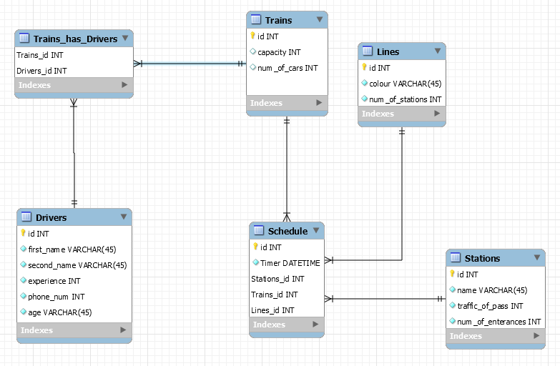

**Хід роботи:**

Даталогічна модель вимагає визначення конкретних полів бази даних, їхніх типів, обмежень на значення, тощо. На рисунку зображено даталогічну модель проектованої бази даних.

Створимо нову базу даних, виконавши такі команди:

CREATE SCHEMA IF NOT EXISTS `metro`;

USE `metro`;

CREATE TABLE IF NOT EXISTS `metro`.`Trains` (

`id` INT NOT NULL AUTO_INCREMENT,

`capacity` INT NULL,

`num_of_cars` INT NULL,

PRIMARY KEY (`id`))

ENGINE = InnoDB;

CREATE TABLE IF NOT EXISTS `metro`.`Drivers` (

`id` INT NOT NULL AUTO_INCREMENT,

`first_name` VARCHAR(45) NOT NULL,

`second_name` VARCHAR(45) NOT NULL,

`experience` INT NOT NULL,

`phone_num` INT NOT NULL,

`age` VARCHAR(45) NOT NULL,

PRIMARY KEY (`id`))

ENGINE = InnoDB;

CREATE TABLE IF NOT EXISTS `metro`.`Lines` (

`id` INT NOT NULL AUTO_INCREMENT,

`colour` VARCHAR(45) NOT NULL,

`num_of_stations` INT NOT NULL,

PRIMARY KEY (`id`))

ENGINE = InnoDB;

CREATE TABLE IF NOT EXISTS `metro`.`Stations` (

`id` INT NOT NULL AUTO_INCREMENT,

`name` VARCHAR(45) NOT NULL,

`traffic_of_pass` INT NOT NULL,

`num_of_enterances` INT NOT NULL,

PRIMARY KEY (`id`))

ENGINE = InnoDB;

CREATE TABLE IF NOT EXISTS `metro`.`Schedule` (

`id` INT NOT NULL AUTO_INCREMENT,

`Timer` DATETIME NOT NULL,

`Stations_id` INT NOT NULL,

`Trains_id` INT NOT NULL,

`Lines_id` INT NOT NULL,

PRIMARY KEY (`id`, `Stations_id`, `Trains_id`, `Lines_id`),

CONSTRAINT `fk_Schedule_Stations`

FOREIGN KEY (`Stations_id`)

REFERENCES `metro`.`Stations` (`id`)

ON DELETE NO ACTION

ON UPDATE NO ACTION,

CONSTRAINT `fk_Schedule_Trains1`

FOREIGN KEY (`Trains_id`)

REFERENCES `metro`.`Trains` (`id`)

ON DELETE NO ACTION

ON UPDATE NO ACTION,

CONSTRAINT `fk_Schedule_Lines1`

FOREIGN KEY (`Lines_id`)

REFERENCES `metro`.`Lines` (`id`)

ON DELETE NO ACTION

ON UPDATE NO ACTION)

ENGINE = InnoDB;

CREATE TABLE IF NOT EXISTS `metro`.`Trains_has_Drivers` (

`Trains_id` INT NOT NULL,

`Drivers_id` INT NOT NULL,

PRIMARY KEY (`Trains_id`, `Drivers_id`),

CONSTRAINT `fk_Trains_has_Drivers_Trains1`

FOREIGN KEY (`Trains_id`)

REFERENCES `metro`.`Trains` (`id`)

ON DELETE NO ACTION

ON UPDATE NO ACTION,

CONSTRAINT `fk_Trains_has_Drivers_Drivers1`

FOREIGN KEY (`Drivers_id`)

REFERENCES `metro`.`Drivers` (`id`)

ON DELETE NO ACTION

ON UPDATE NO ACTION)

ENGINE = InnoDB;

**Висновок:** на цій лабораторній роботі було завершено моделювання і засобами SQL створено базу даних, що складається з восьми таблиць.